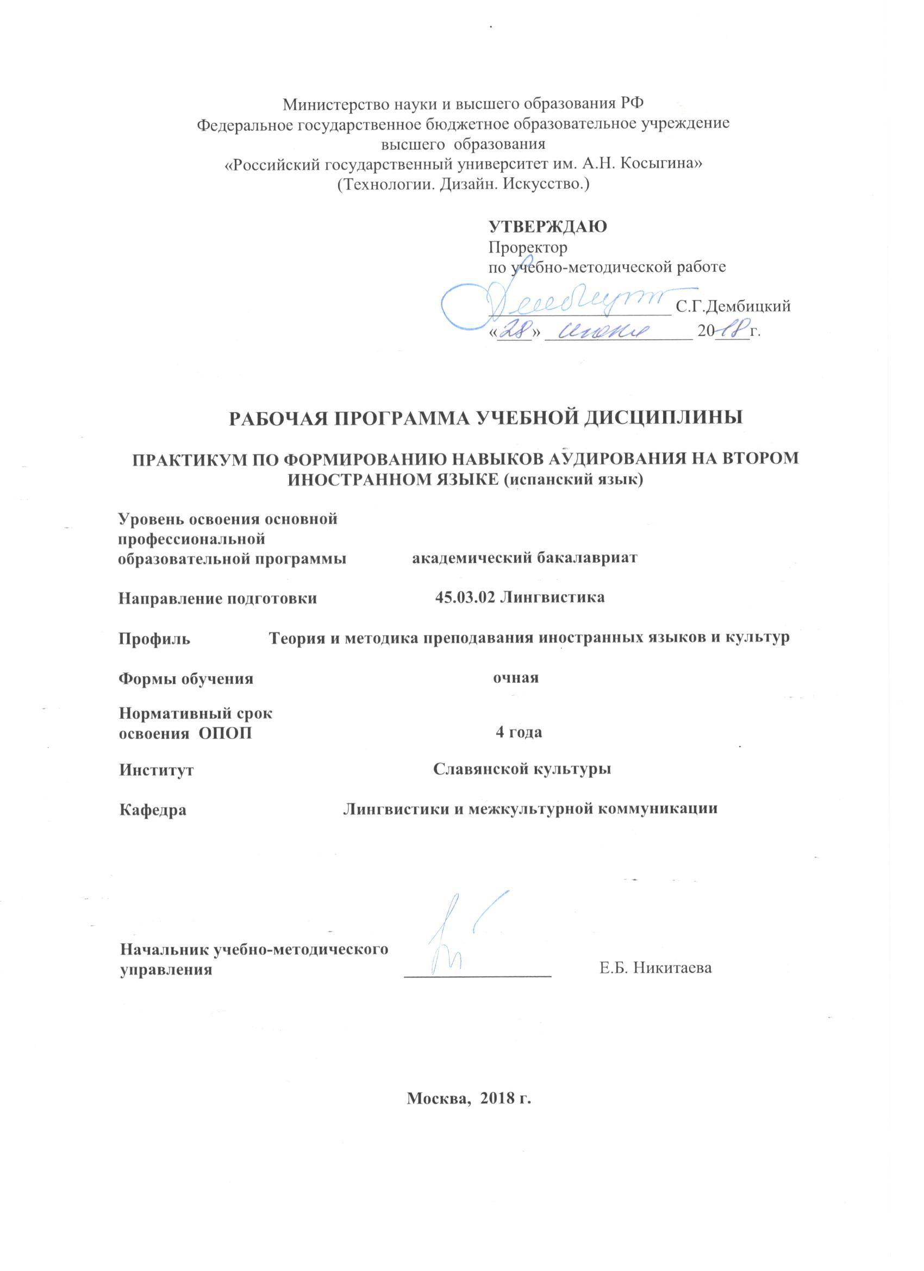
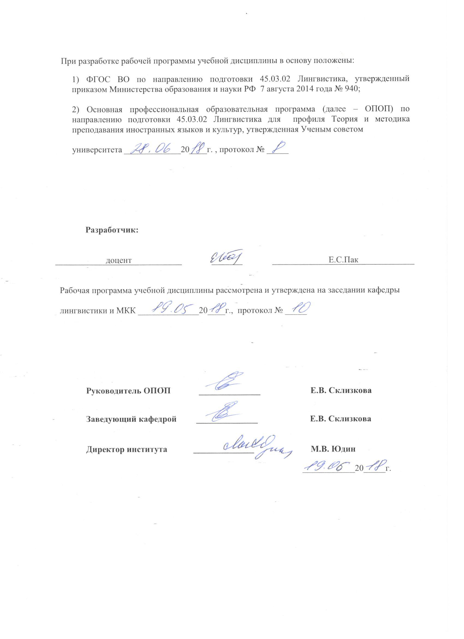

1. МЕСТО УЧЕБНОЙ ДИСЦИПЛИНЫ В СТРУКТУРЕ ОПОП
.
Дисциплина Практикум по развитию навыков аудирования на втором иностранном языке (испанский язык) включена в вариативную часть Блока I.

2. КОМПЕТЕНЦИИ ОБУЧАЮЩЕГОСЯ, ФОРМИРУЕМЫЕ В РАМКАХ ИЗУЧАЕМОЙ ДИСЦИПЛИНЫ
Таблица 1
Выпускник, освоивший программу бакалавриата, должен обладать:

Код компетенции | Формулировка  компетенций в соответствии с ФГОС ВО
ОК-3 | владением навыками социокультурной и межкультурной коммуникации, обеспечивающими адекватность социальных и профессиональных контактов
ОПК-3 | владением системой лингвистических знаний, включающей в себя знание основных фонетических, лексических, грамматических, словообразовательных явлений и закономерностей функционирования изучаемого иностранного языка, его функциональных разновидностей
ОПК-7 | способностью свободно выражать свои мысли, адекватно используя разнообразные языковые средства с целью выделения релевантной информации
ПК-23 | способностью использовать понятийный аппарат философии, теоретической и прикладной лингвистики, переводоведения, лингводидактики и теории межкультурной коммуникации для решения профессиональных задач

3. СТРУКТУРА УЧЕБНОЙ ДИСЦИПЛИНЫ

3.1 Структура учебной дисциплины для обучающихся очной формы обучения
Таблица 2.1

Структура и объем дисциплины |  | Объем дисциплины по семестрам | Общая трудоемкость
 |  | 5
Объем дисциплины в зачетных единицах |  | 4 | 4
Объем дисциплины в часах |  | 144 | 144
Аудиторные занятия (всего) |  | 68 | 68
в том числе в часах: | Лекции (Л)
в том числе в часах: | Практические занятия (ПЗ) | 68 | 68
в том числе в часах: | Семинарские занятия (С)
в том числе в часах: | Лабораторные работы (ЛР)
в том числе в часах: | Индивидуальные занятия (ИЗ)
Самостоятельная работа студента в семестре, час |  | 31 | 31
Самостоятельная работа студента в период промежуточной аттестации , час |  | 45 | 45
Форма промежуточной аттестации
 | Зачет (зач.)
 | Дифференцированный зачет ( диф.зач.)
 | Экзамен (экз.) | Экзамен

4. СОДЕРЖАНИЕ РАЗДЕЛОВ УЧЕБНОЙ ДИСЦИПЛИНЫ
Таблица 3
Наименование раздела учебной дисциплины | Лекции |  | Наименование практических (семинарских) занятий |  | Наименование лабораторных работ |  | Итого по учебному плану | Форма текущего и промежуточного контроля успеваемости  (оценочные средства)
Наименование раздела учебной дисциплины | Тематика лекции | Трудоемкость, час | Тематика  практического  занятия | Трудоемкость, час | Тематика лабораторной работы | Трудоемкость, час | Итого по учебному плану
Семестр №5 |  |  |  |  |  |  |  | Текущий контроль успеваемости:  контрольные задания  Промежуточная аттестация:  Экзамен
Раздел 1. España de hoy. España y América Latina. |  | 5 | Краткое новостное радиосообщение (по выбору преподавателя в соответствии с актуальной датой и темой).  Отрывок из художественного фильма/телевизионного сериала (по выбору преподавателя в соответствии с актуальной датой и темой). Дискуссия по проблематике фильма. | 1  12 |  |  | 112
Раздел 2. España de hoy. Los jóvenes. |  | 7 | Краткое новостное радиосообщение (по выбору преподавателя в соответствии с актуальной датой и темой).  Отрывок из художественного филь-ма/телевизионного сериала (по выбору преподавателя в соответствии с актуальной датой и те-мой). Дискуссия по проблематике фильма | 110 |  |  | 110
Раздел 3. España de hoy. Tradiciones |  | 4 | Краткое новостное радиосообщение (по вбору преподавателя в соответствии с актуальной датой и темой).  Отрывок из художественного филь-ма/телевизионного сери-ала (по выбору преподавателя в соответствии с актуальной датой и те-мой). Дискуссия по проблематике фильма | 110 |  |  | 110
Раздел 4. España de hoy. Sistema de educación. |  | 9 | Новостные сообщения (по выбору препо-давателя в соответствии с актуальной датой и темой). Дискуссия по проблематике фильма. | 1  10 |  |  | 110
Раздел 5. España de hoy. Situación social y política actual. |  | 2 | Фрагмент аналитической радиопрограммы (по выбору преподавателя в соответствии с актуальной датой и темой). Дискуссия по проблематике фильма | 112 |  |  | 112
Раздел 6. América Latina de hoy. El mundo de contrastes. |  |  | Новостные сообщения или фрагмент аналитической радиопрограммы (по выбору преподавателя в соответствии с актуальной датой и темой).  Отрывок из художественного филь-ма/телевизионного сери-ала (по выбору преподавателя в соответствии с актуальной датой и те-мой). Дискуссия по проблематике фильма | 14 |  |  | 114
 |  | 2 | Всего: | 668 |  |  | 68
Общая трудоемкость в часах |  |  |  |  |  |  | 68

5. САМОСТОЯТЕЛЬНАЯ РАБОТА ОБУЧАЮЩИХСЯ
^{Таблица 4}
№ п/п | Наименование раздела учебной дисциплины | Содержание самостоятельной работы | Трудоемкость в часах
11 | 2 | 3 | 4
Семестр № 5
1 | Раздел 1. España de hoy. España y América Latina. | Аудирование для извлечения конкретной информации (ответы на вопросы), на общее понимание смысла (пересказ), на полное понимание смысла (элементы перевода и заполнение пропусков), упражнения на конкретную лексику. | 5
2 | Раздел 2. España de hoy. Los jóvenes. | Аудирование для извлечения конкретной информации (ответы на вопросы), на общее понима-ние смысла (пересказ), на полное понимание смысла (элементы перевода и заполнение про-пусков), упражнения на конкретную лексику. Возможно написание изложения. | 5
3 | Раздел 3. España de hoy. Tradiciones | Аудирование для извлечения конкретной информации (ответы на вопросы), на общее понима-ние смысла (пересказ), на полное понимание смысла (элементы перевода и заполнение про-пусков), упражнения на конкретную лексику. Возможно написание изложения. | 5
4 | Раздел 4. España de hoy. Sistema de educación. | Аудирование для извлечения конкретной информации (ответы на вопросы), на общее понима-ние смысла (пересказ), на полное понимание смысла (элементы перевода и заполнение про-пусков), упражнения на конкретную лексику. Возможно написание изложения. | 5
5 | Раздел 5. España de hoy. Situación social y política actual. | Аудирование для извлечения конкретной информации (ответы на вопросы), на общее понима-ние смысла (пересказ), на полное понимание смысла (элементы перевода и заполнение про-пусков), упражнения на конкретную лексику. Возможно написание изложения. | 5
6 | Раздел 6. América Latina de hoy. El mundo de contrastes. | Аудирование для извлечения конкретной информации (ответы на вопросы), на общее понима-ние смысла (пересказ), на полное понимание смысла (элементы перевода и заполнение про-пусков), упражнения на конкретную лексику. Возможно написание изложения. | 6
Всего часов в семестре по учебному плану |  |  | 31
Подготовка к экзамену |  |  | 45
Общий объем самостоятельной работы обучающегося |  |  | 76

6. ОЦЕНОЧНЫЕ СРЕДСТВА ДЛЯ ПРОВЕДЕНИЯ ТЕКУЩЕЙ И ПРОМЕЖУТОЧНОЙ АТТЕСТАЦИИ ПО ДИСЦИПЛИНЕ

6.1 Связь результатов освоения дисциплины с уровнем сформированности заявленных компетенций в рамках изучаемой дисциплины
Таблица 5
Код  компетенции | Уровни сформированности заявленных компетенций в рамках изучаемой дисциплины | Шкалы  оценивания  компетенций
ОК-3 | Повышенный:  Знать: вербальные (невербальные) средства, задействованные в конкретном тексте (ситуации), как фиксировать и описать особенности (лексические, грамматические и др.) текста, опознать и анализировать регистр общения, обсудить заданную ситуацию  Уметь: различить и анализировать характер ситуации общения, соотнести гипотетическую ситуацию с реальной и применить это на практике, проиллюстрировать особенности данного текста.  Владеть: способами систематизировать полученный аудио или видеоматериал, оценивать поставленную ситуацию, распланировать ведение диалога и управлять им. | оценка 3
ОК-3 | Пороговый:  Знать: вербальные (невербальные) средства, задействованные в конкретном тексте (ситуации), фиксировать особенности (лексические, грамматические и др.) текста, опознать регистр общения, обсудить заданную ситуацию  Уметь: различать характер ситуации общения, соотнести гипотетическую ситуацию с реальной и применить это на практике.  Владеть: навыками систематизации полученного аудио или видеоматериала, оцениванием поставленной ситуации, пла-нирования ведения диалога. | оценка 4
ОК-3 | Высокий  Знать: специфику испаноязычного социума, особенности менталитета, вербального и невербального поведения, лингвокультурные стереотипы, специфику социокультурных реалий, управляющих межкультурным общением с носителями испанского языка.  Уметь: различать виды и анализировать ситуации межкультурного диалога, разработать план действий для конкретной межкультурной ситуации, применять навыки межкультурного общения для реализации поставленных целей.  Владеть: способами систематизировать текстовый материал, оценивать поставленную ситуацию, распланировать ведение диалога и управлять им. | оценка 5
ОПК-3 | Пороговый  Знать: основную терминологию и методологию лингвистического анализа; состав слова и способы словообразования; элементы этимологического анализа; семантику; принципы связей слов в языке; устойчивые сочетания слов; может назвать функциональные стили; перечислить особенности диалектов и вариантов языка.  Уметь: анализировать и классифицировать лингвистические элементы; проиллюстрировать связи слов в более крупных образованиях; применять специфические термины; употреблять различные варианты слов в зависимости от регистра.  Владеть: навыком формулировать особенности работы с различными лингвистическими уровнями; оценить основные техники анализа. | оценка 3
ОПК-3 | Повышенный  Знать: терминологию и методологию лингвистического анализа; состав слова и способы словообразования; может распознать этимологию; описать семантику и ее изменения; перечислить классификации слов по различным критериям; описать принципы связей слов в языке; распознать устойчивые сочетания слов и их особенности; назвать функциональные стили; перечислить особенности диалектов и вариантов языка.  Уметь: перечислить и классифицировать лингвистические элементы; распознать связи слов и структур в более крупных образованиях; применять специфические термины; анализировать алгоритмы развития слова; применять методы лексикологического анализа; употреблять различные варианты слов в зависимости от регистра.  Владеть: навыком оценить систему знаний, необходимой для работы с различными аспектами языка; систематизировать работу с различными лингвистическими уровнями; сравнить основные техники анализа; имеет основы структурного лингвистического мышления. | оценка 4
ОПК-3 | Высокий  Знать: терминологию и методологию для анализа слова; состав слова и способы словообразования; этимологию; семантику и ее изменения; классификации слов и структур по различным критериям; принципы связей слов в языке; устойчивые сочетания слов и их особенности; функциональные стили; особенности диалектов и вариантов языка.  Уметь: вычленять и классифицировать лексические элементы; видеть связи слов в более крупных образованиях; применять специфические термины; выстраивать алгоритмы развития слова; применять методы лексикологического анализа; употреблять различные варианты слов в зависимости от регистра.  Владеть: системой знаний, необходимой для работы с различными лингвистическими уровнями; основными техниками анализа; основами структурного лингвистического мышления. | оценка 5
ОПК-7 | Пороговый:  Знать: основные функциональные стили и сферы их применения.  Уметь: использовать специальную литературу для решения конкретных коммуникативных задач, соблюдать нормы и правила английского языка.  Владеть: основными навыками пересмотра и оценки письменных текст (редактирование), принадлежащими к социально-бытовой и официально-деловой сферах. | оценка 3
ОПК-7 | Повышенный  Знать: специфику функциональных стилей, распознает и выражает их черты и языковые особенности, жанровую специфику.  Уметь: интерпретировать, проверять и критиковать информацию, используя специальную литературу для решения конкретных коммуникативных и познавательных задач, соблюдать нормы и правила испанского языка, выбирать адекватные языковые средства, соотносящиеся со стилем речи.  Владеть: навыками создания и редактирования письменных текстов различной функциональной принадлежности, нахождения уникальных ответов к поставленным задачам, вынесения критических суждений. | оценка 4
ОПК-7 | Высокий  Знать: дифференциальную специфику функциональных стилей: сферу их применения, стилевые черты, языковые особенности, особенности жанровой реализации  Уметь: работать с литературой по специальности; использовать различные словари для решения конкретных коммуникативных и познавательных задач; варьировать выбор языковых средств в соответствии со стилем речи; осознанно соблюдать основные нормы испанского языка; анализировать письменные речевые произведения.  Владеть: составить план, сформулировать положения и систематизировать информацию для создания и редактирования письменных текстов разных жанров и стилей. | оценка 5
ПК-23 | Пороговый  Знать: особенности аудирования как одной из основных компетенций, характерные черты испаноязычных культур, основные культуроспецифичные особенности вербального и невербального поведения носителей языка и культуры.  Уметь: использовать медийные источники в контексте меж-дисциплинарных связей; анализировать материалы смежных дисциплин; применять понятийный аппарат философии, тео-ретической и прикладной лингвистики, переводоведения, лингводидактики и теории межкультурной коммуникации для решения профессиональных задач  Владеть: навыком систематизации междисциплинарных связей | оценка 3
ПК-23 | Повышенный  Знать: особенности аудирования как одной из основных компетенций, особенности и характерные черты испаноязычных культур, основные культуроспецифичные особенности вербального и невербального поведения.  Уметь: использовать медийные источники в контексте меж-дисциплинарных связей; анализировать материалы смежных дисциплин; применять понятийный аппарат философии, теоретической и прикладной лингвистики, переводоведения, лингводидактики и теории межкультурной коммуникации для решения профессиональных задач  Владеть: навыком систематизации междисциплинарных связей, сопоставления историко-культурных явлений и процессов в культурах изучаемых языков. | оценка 4
ПК-23 | Высокий  Знать: особенности аудирования как одной из основных компетенций, особенности и характерные черты испаноязычных культур, культуроспецифичные особенности вербального и невербального поведения.  Уметь: использовать медийные источники в контексте междисциплинарных связей; анализировать материалы смежных дисциплин; применять понятийный аппарат философии, теоретической и прикладной лингвистики, переводоведения, лингводидактики и теории межкультурной коммуникации для решения профессиональных задач  Владеть: навыками систематизации междисциплинарных связей, сопоставления историко-культурных явлений и процессов в культурах изучаемых языков и основными методами их анализа. | оценка 5
Результирующая оценка

6.2 Оценочные средства для студентов с ограниченными возможностями здоровья
Оценочные средства для лиц с ограниченными возможностями здоровья выбираются с учетом особенностей их психофизического развития, индивидуальных возможностей и состояния здоровья.
Таблица 6
Категории студентов | Виды оценочных средств | Форма контроля | Шкала оценивания
С нарушением слуха | Тестирование | Преимущественно письменная проверка | В соответствии со шкалой оценивания, указанной в  Таблице 5
С нарушением зрения | Контрольные вопросы | Преимущественно устная проверка (индивидуально) | В соответствии со шкалой оценивания, указанной в  Таблице 5
С нарушением опорно- двигательного аппарата | Контрольные вопросы дистанционно. | Письменная проверка, организация контроля с использование информационно-коммуникационных технологий. | В соответствии со шкалой оценивания, указанной в  Таблице 5

7. ТИПОВЫЕ КОНТРОЛЬНЫЕ ЗАДАНИЯ И ДРУГИЕ МАТЕРИАЛЫ,
НЕОБХОДИМЫЕ ДЛЯ ОЦЕНКИ УРОВНЯ СФОРМИРОВАННОСТИ ЗАЯВЛЕННЫХ КОМПЕТЕНЦИЙ В РАМКАХ ИЗУЧАЕМОЙ ДИСЦИПЛИНЫ, ВКЛЮЧАЯ САМОСТОЯТЕЛЬНУЮ РАБОТУ ОБУЧАЮЩИХСЯ
Семестр № 5
7.1 Для текущей аттестации:

7.1.1 Контрольные задания
1. Пример вопросов к выпуску новостей:
Reconstruyendo una noticia: сompleta el cuadro con la información obtenida las noticias. Indica el orden en el que aparecen cada una de las noticiasю

- A qué área pertenece cada una de las noticias (política, economía, impuesto cultura, vida social, estado del bienestar, actos delictivos, relaciones internacionales, urbanismo y vivienda, terrorismo, ocio etc.)

Indica los aspectos principales de cada noticia. Anota palabras y expresiones claves que describan la noticia.

¿Tienes conocimiento de noticias similares en tu país de origen?. En caso positivo, indica ejemplos.

Señala los aspectos positivos y negativos de cada noticia.

2 Примеры вопросов по просмотренным фильмам:
Identifica las partes siguientes: Recuerda la importancia de responder a preguntas tales como: ¿Cuándo? (el tiempo), ¿Por qué? (las causas), ¿Cómo? (las circunstancias en que ocurrieron los hechos), ¿Dónde? (el lugar del hecho), ¿Para qué? (los objetivos), ¿Quién? (el/la protagonista de la noticia), ¿Qué? (el suceso).

A qué tipo de género pertenece cada una de las películas presentadas: terror, comedia, ciencia ficción, drama, dibujos animados, novela histórica, musical, etc.

Planteamiento inicial de la película (título temática principal /género)
Desarrollo (ideas principales):
Desenlace ¿cómo termina cada una de la películas?
En caso contrario, ¿podrías imaginar el desenlace?

3. Segovia, patrimonio de la humanidad (3 min 40)
Al pie de la Sierra de Guadarrama, los 2.000 años del acueducto romano han visto crecer a Segovia. Con sillares de piedra sin argamasa, 266 arcos, y 728 m. de longitud representa la máslograda síntesis del arte y de la ingeniería romana. Esto otorga a Segovia el honor de ser la única ciudad del mundo hermanada con Roma.
Traspasar las murallas por la puerta de San Andrés y callejeando se llega a la Casa de los Picoscuyos sillares están rematados en punta de diamante. Es el ejemplar segoviano más ilustre de la arquitectura civil del S. XV. La catedral, última que se construyó en España en estilo gótico, está considerada la dama de las catedrales por su ligereza, luminosidad y gracia, y por mantener una unidad estilística poco frecuente en estos monumentales edificios.
Con todo, la gran riqueza de Segovia son sus iglesias románicas: San Martín, San Millán, San Esteban, … que configuran un estilo propio: el románico segoviano.
En un emplazamiento privilegiado, el Alcázar se yergue sobre una roca dominando la ciudad antigua. Bastión militar, y más tarde residencia de reyes. Un paseo por su interior nos hace revivircapítulos del pasado.
La Iglesia de la Veracruz fue fundada en el S. XIII y constituye un ejemplar único de la arquitectura del románico tardío. Su planta de 12 lados, casi circular, tiene como modelo el Santo Sepulcro de Jerusalén, lo que induce a identificarla como una construcción templaria. Aúnconserva, sin embargo, el enigma de su origen.

Вопросы по тексту:
1. ¿Cómo se llaman los montes cercanos a Segovia? Sierra de Guadarrama / Guadarrama./ Guadarrama Sierra.
2. ¿Cuántos años tiene el acueducto romano? 2000 / 5000/ 3000
3. ¿Cuántos arcos componen el acueducto? 166 / 266/ 366
4. ¿Qué le ha supuesto a Segovia tener este acueducto?
Ser la única ciudad del mundo que conserva su acueducto en uso. / Ser la única ciudad del mundo hermanada con Roma. / Ser la única ciudad del mundo con acueducto.
5. ¿Qué edificio se pone como ejemplo de arquitectura civil del siglo XV?
La Iglesia de San Esteban. / La Casa de los Picos. / La Catedral.
6. ¿Qué característica tiene la Catedral de Segovia que no tienen otras?
Que tiene un solo estilo. / Que es la única gótica. /Que es la única románica.
7. ¿Qué caracteriza a las iglesias románicas de Segovia?
Que son muy antiguas. / Que son muy pequeñas. /Que tienen un estilo particular: el románico segoviano.
8. ¿Cuándo se funda la Iglesia de la Veracruz?
En el siglo XIV. / En el siglo XIII. / En el siglo XII.
9. ¿A qué otra iglesia se parece?
A la de San Pedro en Roma. / A la del Santo Sepulcro de Jerusalén. / A la de San Martín, también en Segovia.
10. ¿Cuál sería entonces el origen de la Iglesia de Veracruz?
Segoviano. / Romano. / Parece que templario.

7.2 Для промежуточной аттестации:

Промежуточная аттестация (экзамен) проходит в форме изложения

Пример тем аудиотекста:
1. Describe una de las últimas películas que hayas visto y que más te haya gustado
2. Ricos más ricos y pobres cada vez más pobres.
3. El machismo y su consequencias en el mundo de negocios.

Образец аудиотекста:
Escuchen la grabación (2 veces) y escriban un resumen de la noticia
La Selectividad en la Comunidad de Madrid (2 min 30 )
Faltan pocas horas para que den comienzo los exámenes de Selectividad. Horas previas llenas de nervios y también en las que se aprovechan para hacer el último repaso. Se juntan los sueños de lo que quieren hacer después de estos exámenes, esas carreras soñadas y poder acceder a la Universidad. Ése es el objetivo de todos estos jóvenes que están estudiando en todas las bibliotecas, mediatecas y centros de estudios de esta Comunidad de Madrid. El objetivo está claro, todos esperamos que lo consigan.
- Cuéntanos, ¿qué tal llevas los exámenes?
- Pues, bueno, bien. A ver, necesitas tiempo para organizarte, si te esperas al último momento es un desastre. Pero bien.
- Dicen que eso del último día, que es muy malo y tal pero, oye, repasar un poquito no viene mal, ¿no?
- No, o sea, es que más que estudiar, te lo miras por encima, te vas mirando lo importante y te haces un esquema, más o menos.
- ¿Con qué empiezas tú mañana?
- Todos empezamos con la parte general de Lengua, Filosofía e Inglés.
- Y de todas ellas, ¿qué?
- Pues a ver, la que menos estudias siempre es Inglés, yo creo, porque como no hay nada específico que estudiar, te repasas la gramática y ya. Luego, lo peor es la Literatura, para mí, vamos. Y Filosofía o Historia, depende de cuál. Yo me he ido por Filosofía.
- Pues, bien, estudiando día a día, y … Bueno, es que, a ver, como ya tuvimos los (exámenes) globales en el colegio ya sólo es ir repasando e ir releyendo, y, bien. Es imposible volverse a poner a estudiar todo otra vez, y si algo no te has estudiado … Yo, por ejemplo, un tema de Química, no me lo he estudiado y no me lo voy a poner a estudiar ahora, es imposible, entonces, pues sin estudiar.
- Pues, en general van bien exceptuando las que son más de estudiar tipo Lengua e Historia que cuesta más porque yo soy más bien de Ciencias, entonces estamos dando aquí el último empujón para sacar la Selectividad.
- Y lo de venir a bibliotecas y a centros de estudio, ¿lo lleváis mejor?, ¿os concentráis mejor que en vuestras casas?
- Sí, mucho mejor porque en casa cualquier cosa te distrae, entre que tienes la consola, el ordenador, lo demás … y aquí, pues, en silencio, es un lugar óptimo para estudiar.
- Bueno, ¿y qué expectativas tienes, porque después tú qué buscas, qué carrera quieres hacer?
- Veterinaria, entonces, pues me falta media y tengo que bordarlo (hacerlo muy bien). Así que, a por ello.
- Yo lo llevo bastante bien. Hoy es un día un poco de relax para repasar un poquito y no ponerte nervioso porque los nervios pueden pasar un mal trago mañana, entonces hoy es un poco de relax. Yo quiero estudiar Teleco (Telecomunicaciones).
- Tienen nota alta, ¿no?
- No, no, me piden muy baja, un 8 sobre 14. O sea, que yo no voy estresado.
- O sea, que vas tranquilo.
- Sí, con aprobar ya lo tengo.
- Bueno, pues, oye, mucha suerte.
- Muchas gracias.

8.МАТЕРИАЛЬНО-ТЕХНИЧЕСКОЕ ОБЕСПЕЧЕНИЕ ДИСЦИПЛИНЫ
Таблица 7

№ п/п | Наименование учебных аудиторий (лабораторий) и помещений для самостоятельной работы | Оснащенность учебных аудиторий и помещений для самостоятельной работы
1 | (129337, г. Москва, Хибинский проезд, д.6)  Аудитория №105 - читальный зал библиотеки: помещение для самостоятельной работы, в том числе, научно- исследовательской, подготовки курсовых и выпускных квалификационных работ. | Комплект учебной мебели, 4 персональных компьютера с подключением к сети «Интернет» и обеспечением доступа к электронным библиотекам и в электронную информационно-образовательную среду организации.
2 | (129337, г. Москва, Хибинский проезд, д.6)  Аудитория №108:  - компьютерный класс для проведения занятий лекционного и семинарского типа, групповых и индивидуальных консультаций, текущего контроля и промежуточной аттестации;  - лаборатория для проведения занятий семинарского типа, групповых и индивидуальных консультаций, текущего контроля и промежуточной аттестации,  - помещение для самостоятельной работы, в том числе, научно- исследовательской, подготовки курсовых и выпускных квалификационных работ (в свободное от учебных занятии и профилактических работ время). | Комплект учебной мебели; доска меловая; 11 персональных компьютеров с подключением к сети «Интернет» и обеспечением доступа к электронным библиотекам и в электронную информационно-образовательную среду организации; технические средства обучения, служащие для представления учебной информации большой аудитории: экран, компьютер, проектор, колонки.
3 | (129337, г. Москва, Хибинский проезд, д.6)  Аудитория №312 для проведения занятий лекционного и семинарского типа, групповых и индивидуальных консультаций, текущего контроля и промежуточной аттестации. | Комплект учебной мебели, технические средства обучения, служащие для представления учебной информации аудитории: телевизор, видеомагнитофон, аудиомагнитофон, DVD-проигрыватель, видео-кассеты, DVD-диски. Наборы демонстрационного оборудования и учебно-наглядных пособий, обеспечивающих тематические иллюстрации, соответствующие рабочей программе дисциплины
4 | (129337, г. Москва, Хибинский проезд, д.6)Аудитория №309 для проведения занятий лекционного и семинарского типа, групповых и индивидуальных консультаций, текущего контроля и промежуточной аттестации. | Комплект учебной мебели, технические средства обучения, служащие для представления учебной информации аудитории: телевизор, видеомагнитофон, аудиомагнитофон, DVD-проигрыватель, видео-кассеты, диски, Наборы демонстрационного оборудования и учебно-наглядных пособий, обеспечивающих тематические иллюстрации, соответствующие рабочей программе дисциплины.
5 | (129337, г. Москва, Хибинский проезд, д.6)  Аудитория №111 - помещение для хранения и профилактического обслуживания учебного оборудования | Комплект мебели, техническое оборудование, музыкальное оборудование, пособия.

9. УЧЕБНО-МЕТОДИЧЕСКОЕ И ИНФОРМАЦИОННОЕ ОБЕСПЕЧЕНИЕ УЧЕБНОЙ ДИСЦИПЛИНЫ
Таблица 8
№ п/п | Автор(ы) | Наименование издания | Вид издания (учебник, УП, МП и др.) | Издательство | Год издания |  | Адрес сайта ЭБС  или электронного ресурса |  | Количество экземпляров в библиотеке Университета
1 | 2 | 3 | 4 | 5 | 6 |  | 7 |  | 8
9.1 Основная литература, в том числе электронные издания
1 | Ларионова М.В., Чибисова О.Б. | Испанский язык. Общий курс фонетики, грамматики и разговорной практики. Продвинутый этап. | Учебник и практикум для академического бакалавриата | М: Издательство Юрайт | 2018 |  | https://biblio-online.ru/viewer/ispanskiy-yazyk-obschiy-kurs-grammatiki-leksiki-i-razgovornoy-praktiki-prodvinutyy-etap-431940?share_image_id=#page/1
2 | Гостемилова Н.А | Temas de conversación: medicina, deportes, construcción | Учебное пособие | Издательство "Прометей" | 2014 |  | https://e.lanbook.com/reader/book/64282/#1
9.2 Дополнительная литература, в том числе электронные издания
3 | Castro F. | Nuevo VEN | Уч. комплекс | Madrid:  EDELSA grupo DIDASCALIA | 2012 |  |  |  | 9
9.3 Методические материалы (указания, рекомендации по освоению дисциплины авторов РГУ им. А. Н. Косыгина)
4 | Склизкова Е.В., Дворниченко Е.В., Пак Е.С., Имашева О.А. | Лингвистика | Методические указания | Утверждено на заседании кафедры №2 от 27 сентября 2017 г. |  | 2018 | ЭИОС

9.4 Информационное обеспечение учебного процесса
9.4.1. Ресурсы электронной библиотеки
- ЭБС Znanium.com» научно-издательского центра «Инфра-М» http://znanium.com/ (учебники и учебные пособия, монографии, сборники научных трудов, научная периодика, профильные журналы, справочники, энциклопедии)
- ООО «ИВИС» https://dlib.eastview.com (электронные версии периодических изданий ООО «ИВИС»);
- Web of Science http://webofknowledge.com/ (обширная международная универсальная реферативная база данных);
- Scopus https://www.scopus.com (международная универсальная реферативная база данных, индексирующая более 21 тыс. наименований научно-технических, гуманитарных и медицинских журналов, материалов конференций примерно 5000 международных издательств);
- Научная электронная библиотека еLIBRARY.RU https://elibrary.ru (крупнейший российский информационный портал в области науки, технологии, медицины и образования);
- ООО «Национальная электронная библиотека» (НЭБ) http://нэб.рф/ (объединенные фонды публичных библиотек Россиифедерального, регионального, муниципального уровня, библиотек научных и образовательных учреждений;
- «НЭИКОН» http://www.neicon.ru/ ( доступ к современной зарубежной и отечественной научной периодической информации по гуманитарным и естественным наукам в электронной форме);
- «Polpred.com Обзор СМИ» http://www.polpred.com (статьи, интервью и др. информагентств и деловой прессы за 15 лет).

9.4.2 Профессиональные базы данных и информационно-справочные системы :
- http://www.gks.ru/wps/wcm/connect/rosstat_main/rosstat/ru/statistics/databases/ - базы данных на Едином Интернет-портале Росстата;
- http://inion.ru/resources/bazy-dannykh-inion-ran/ - библиографические базы данных ИНИОН РАН по социальным и гуманитарным наукам;
- http://www.scopus.com/ - реферативная база данных Scopus – международная универсальная реферативная база данных;
- http://elibrary.ru/defaultx.asp - крупнейший российский информационный портал электронных журналов и баз данных по всем
отраслям наук

9.4.3 Лицензионное программное обеспечение ( ежегодно обновляется)
Microsoft® Windows® XP Professional Russian Upgrade/Software Assurance Pack Academic OPEN No Level, артикул Е85-00638; лицензия № 18582213 от 30.12.2004, товар. наклад. Tr 00007818- Tr 00007820, Tr 00007822 от 30.12.2004; бессрочная академическая лицензия; центр поддержки корпоративных лицензий Microsoft.
Microsoft® Office Professional Win 32 Russian License/Software Assurance Pack Academic OPEN No Level, артикул 269-05620; лицензия № 18582213 от 30.12.2004, товар. наклад. Tr 00007824, Tr 00007823; бессрочная академическая лицензия; центр поддержки корпоративных лицензий Microsoft.
WINRAR (условно свободно распространяемое).
MS Windows® 7 Pro CIS and GE OEM Softwave FQC-08297; (лицензионное-наклейки);
контракт № 156 от 23.12.2015.
Acrobat Reader (свободно распространяемое).
Microsoft® Office Professional Plus 2010 Russian Academic OPEN 1 License No Level, артикул 79Р-03525, лицензия № 48598396 от 06.06.201; договор Pr 000027-M87 от 11.05.2011г.
Microsoft® Office Professional Plus 2007 Russian Academic OPEN No Level, артикул 79Р-00039; лицензия № 43021137 от 15.11.2007, бессрочная академическая лицензия; центр поддержки корпоративных лицензий Microsoft.

Лист регистрации изменений к РПД
№ п/п | Содержание изменений | Номер протокола и дата заседания кафедры, по утверждению изменений
1 | Актуализация пунктов:  9. Учебно-методическое и информационное обеспечение учебной дисциплины (Таблица 8)  9.4.1 Ресурсы электронной библиотеки (Приложение 1) | № 7 от 13.02.2019 года
2. | Актуализация пункта 9.4.3 Лицензионное программное обеспечение (Приложение 2) | № 10 от 22.05.2019 года

Приложение 1
Номер и дата договора | Предмет договора | Ссылка на электронный ресурс | Срок действия договора
Договор № 106/19 от 29.01.2019 г. | О предоставлении доступа к ЭБС издательства «Лань» | http://www.e.lanbook.com/ | Действует до 29.01.2020 г.
Соглашение № 106/19 от 29.01.2019 г. | О предоставлении доступа к ЭБС издательства «Лань» (Коллекция "Балет. Танец. Хореография") | http://www.e.lanbook.com/ | Действует до 28.01.2020 г.
Договор № 222-П от 14.11.2018 г. | ООО «ИВИС» | http://dlib.eastview.com/ | Действует до 31.12.2019 г.
Дополнительное соглашение № 1 к договору № 3363 эбс от 30.10.2018 г. | О размещении электронных изданий «РГУ им. А.Н. Косыгина» на платформе ЭБС Znanium.com | http://znanium.com/ | Действует до 06.11.2019 г.
Договор № 3363 эбс от 30.10.2018 г. | О предоставлении доступа к ЭБС Znanium.com | http://znanium.com/ | Действует до 06.11.2019 г.
Договор № 242/18-КС от 15 октября 2018 г. | О предоставлении доступа к ЭБС издательства «ЮРАЙТ» | www.biblio-online.ru | Действует до 14.10.2019 г.
Договор 18-10-10153/18 от 06.12.2018 г. | О предоставлении гранта на продление доступа к БД Questel Orbit | https://www37.orbit.com/#PatentEasySearchPage | Действует до 31.12.2018 г.

Приложение 2
- Windows 10 Pro
- MS Office 2019
- PrototypingSketchUp: 3D modeling for everyone
- V-Ray для 3Ds Max
- NeuroSolutions
- Wolfram Mathematica
- Microsoft Visual Studio 2008
- CorelDRAW Graphics Suite 2018
- Mathcad
- Matlab+Simulink
- Adobe Creative Cloud 2018 all Apps (Photoshop, Lightroom, Illustrator, InDesign, XD, Premiere Pro, Acrobat Pro, Lightroom Classic, Bridge, Spark, Media Encoder, InCopy, Story Plus, Muse и др.)
- SolidWorks
- Rhinoceros
- Simplify 3D
- FontLаb VI Academic
- Multisim
- Pinnacle Studio 18 Ultimate
- КОМПАС-3d-V 18
- Project Expert 7 Standart
- Альт-Финансы
- Альт-Инвест
- Программа для подготовки тестов Indigo
- Диалог NIBELUNG

